FUNDACION UNIVERSITARIA SAN MATEO

ASIGNATURA

MODULO INTRODUCTORIO

TEMA

ACTIVIDAD MOMENTO INDEPENDIENTE UNIDAD 3

ESTUDIANTE

LAURA ESTEFANIA SEPULVEDA BARRAGAN

TUTOR

JOHN JAIRO MOJICA

08 DE MAYO DEL 2019

IBAGUE TOLIMA

**ALGORITMO “CALCULADORA”**

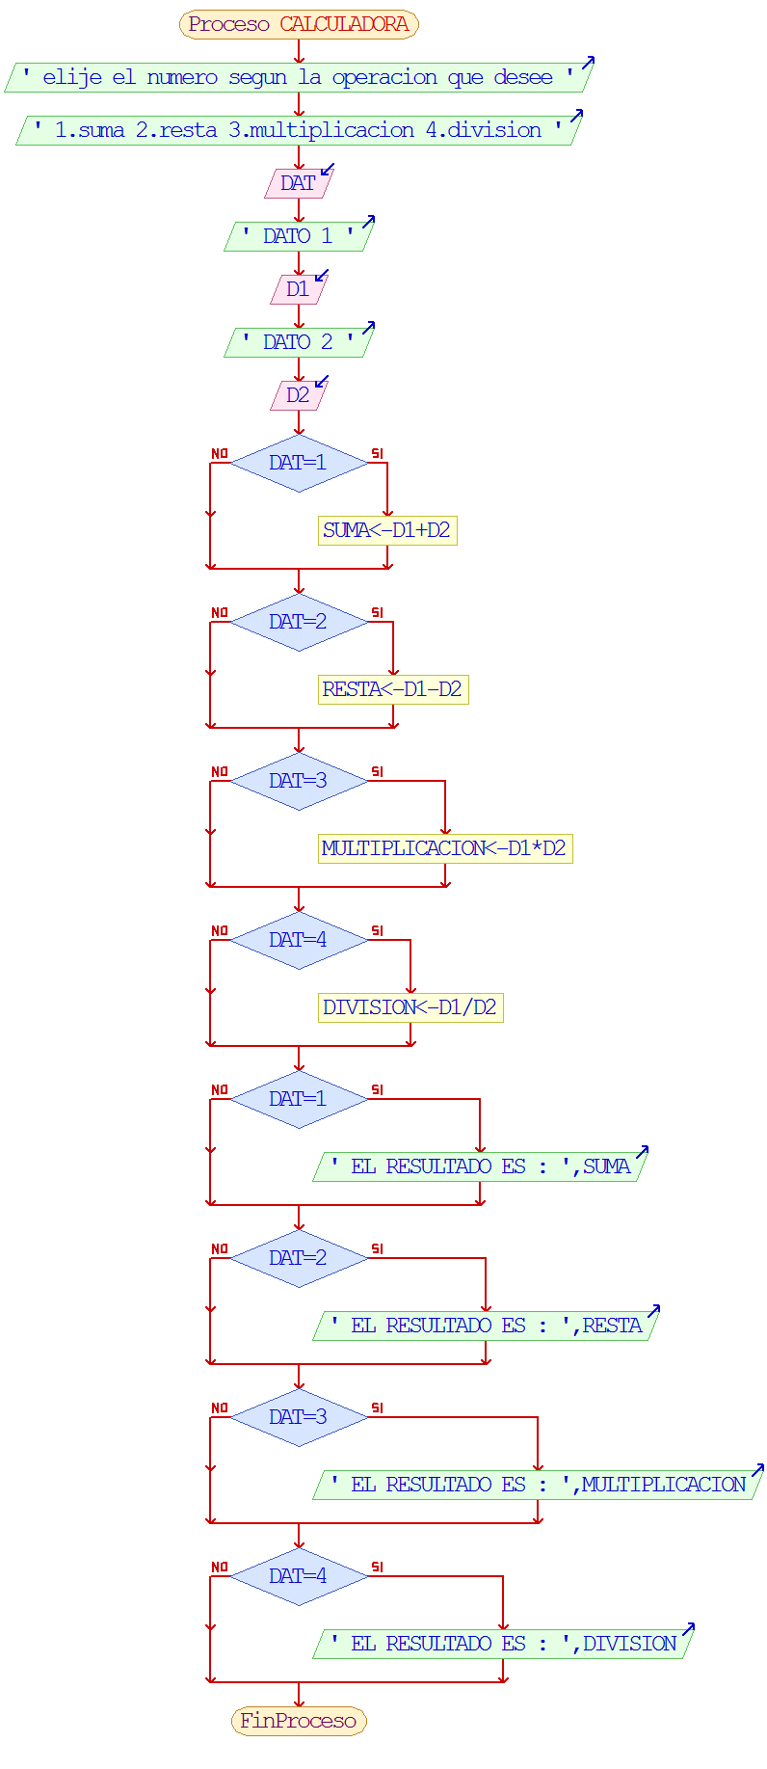

Proceso CALCULADORA

Escribir ' elije el numero segun la operacion que desee '

Escribir ' 1.suma 2.resta 3.multiplicacion 4.division '

Leer DAT

Escribir ' DATO 1 '

Leer D1

Escribir ' DATO 2 '

Leer D2

Si DAT=1 Entonces

SUMA<-D1+D2

FinSi

Si DAT=2 Entonces

RESTA<-D1-D2

FinSi

Si DAT=3 Entonces

MULTIPLICACION<-D1*D2

FinSi

Si DAT=4 Entonces

DIVISION<-D1/D2

FinSi

Si DAT=1 Entonces

Escribir ' EL RESULTADO ES : ',SUMA

FinSi

Si DAT=2 Entonces

Escribir ' EL RESULTADO ES : ',RESTA

FinSi

Si DAT=3 Entonces

Escribir ' EL RESULTADO ES : ',MULTIPLICACION

FinSi

Si DAT=4 Entonces

Escribir ' EL RESULTADO ES : ',DIVISION

FinSi

FinProceso

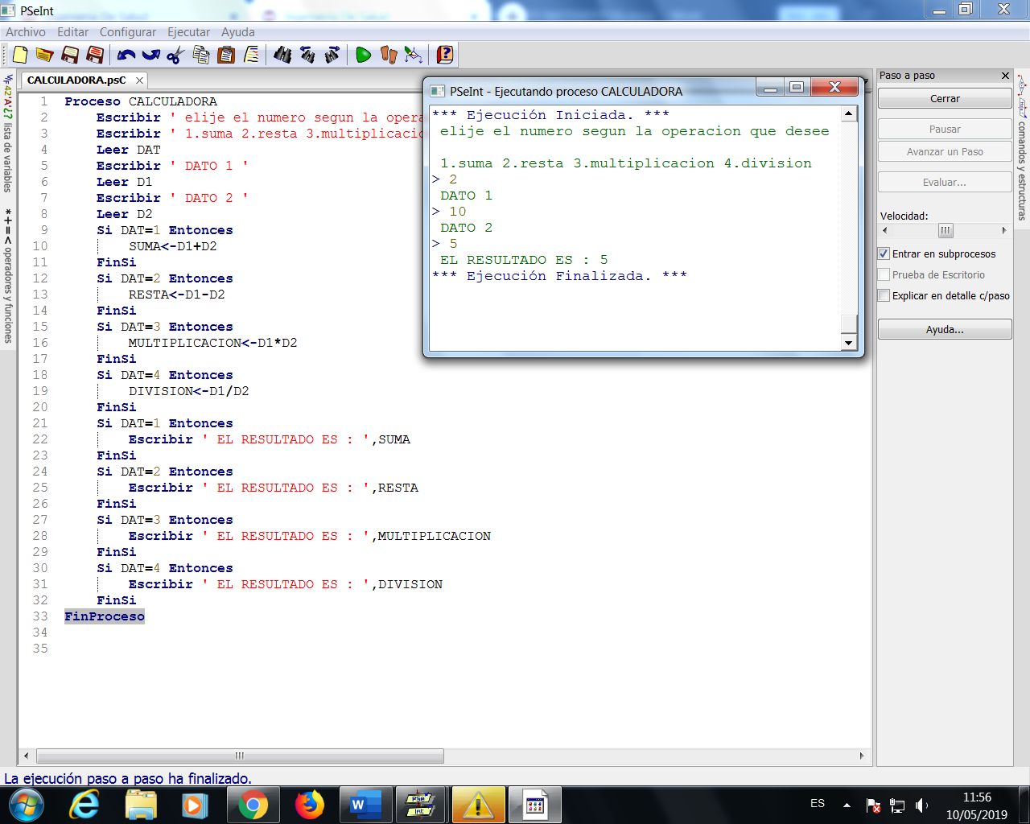

**BIBLIOGRAFIA**

<http://aprende.colombiaaprende.edu.co/sites/default/files/naspublic/curriculos_ex/n1g10_fproy/nivel1/programacion/unidad1/leccion1.html>

<https://www.youtube.com/watch?v=qnDejylRWPw>

<https://www.youtube.com/watch?v=UAgX4Yo9cYQ>

**CONCLUSIONES :**

**APRENDIZAJE:**  es un programa un poco complejo mientras se va aprendiendo a utilizar correctamente , me gusto mucho realizar esta actividad , pues es un programa nuevo para mi y util pues se hay que trabajar de una forma ordenada y adecuadamente para que el procedimiento quede bien trabajado , me da la impresión de que este programa es como darle ordenes a un computador , porque le dices que paso hacer y el te va solucionando en este caso que trabaje con la suma, resta , multiplicacion y division, que en el caso de comprobar que la actividad quedo bien realizada se podian comprobar con las operaciones matematicas y se anexaba numeros teniendo como resultado el total de la operación .

**DIFICULTADES :** al principio fue dificil utilizar este programa , porque no tenia bien claro como emplearse , observe unos tutoriales de como se manejaba el algoritmo y observe que no estaba trabajando correctamente porque en este programa se trabaja de una forma exigente o sino te va a arrojar errores y no te va a dar como buen resultado el procedimiento que estas realizando, fue un poco dificil emplearlo pero trabajando de una forma ordenada y calmadamente logre obtener un buen resultado y que la actividad en el programa pseint quedara bien elaborada.

**LOS ACIERTOS :** que observe fue satisfactorios, logre que la actividad quedara correctamente realizada, siguiendo el orden , colocando los signos de “ de ; y dejando espacio , porque si no respetaba estos signos o estas ordenes el procedimiento me iba a arrojar incorrecto con errores y en caso de ejecutar el paso a paso no me iba a arrojar las operaciones matematicas pertinentes que necesitaba como el resultado a esa operación.

Todas estas son experiencias muy enriquecedoras para nuestras vidas laborales y personalmente , pues nos ayuda a enriquecer nuestras mentes de muchos conocimientos e ir aprendiendo poco a poco cosas nuevas .

**EXPLICACION DEL SIGNIFICADO DE CALCULADORA:**

Una calculadora es un dispositivo , que se utiliza para realizar calculos aritmeticos como multiplicacion , suma, resta y division y obtener el resultado de la operación correcta.